

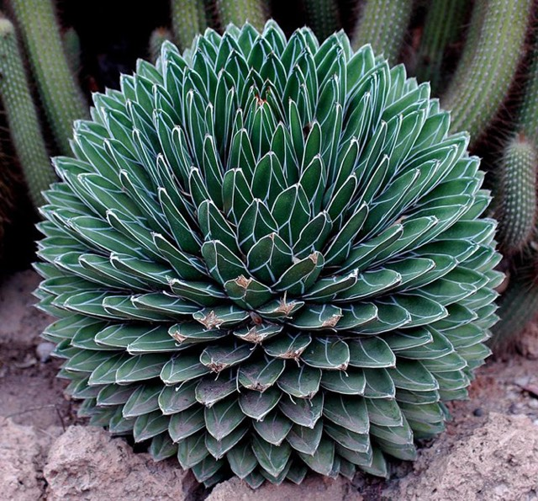

Fuente: The Fractal and Geometric Beauty of Plants

Manual de Prácticas de Botánica

Para Bachillerato

Biól. César Alberto Rodrigo García

([www.cesar-rodrigo.weebly.com](http://www.cesar-rodrigo.weebly.com))

([c.rodrigo@lasallever.edu.mx](mailto:c.rodrigo@lasallever.edu.mx))

(Google Classroom: jcslm2)

Nombre: ____________________________ No. Lista: ____ Mesa: ____Grupo:______

Boca del Río, Veracruz, 24 de Agosto de 2017

**REGLAMENTO DEL LABORATORIO**

1. El alumno deberá portar obligatoriamente bata de algodón blanca, manga larga, limpia y con su nombre bordado y el presente manual de prácticas para tener derecho a la asistencia en laboratorio. Se prohíbe el uso de ropa de poliéster o materiales plásticos.

2. El cabello largo deberá ser recogido para evitar contacto accidental con flama o reactivos peligrosos.

3. Por ningún motivo se permitirá el acceso al laboratorio con comida, dulces, bebidas o sustancias ajenas al desarrollo de la práctica. La persona que sea sorprendida consumiendo alimentos en el laboratorio será retirada y su práctica anulada.

4. El alumno deberá leer la práctica correspondiente antes del desarrollo de la misma y traer al laboratorio los materiales que les sean solicitados en cada caso.

5. Los alumnos deberán permanecer en la mesa asignada por el profesor y seguir las indicaciones de manera adecuada y oportuna. No se deberá realizar experimentos sin la supervisión de un profesor.

6. Se prestará especial atención a las medidas de seguridad establecidas. El profesor indicará al inicio de cursos la localización de extinguidores, regadera y materiales de seguridad diversos, así como las acciones a seguir en caso de incidentes.

7. Antes de abrir la llave general de paso de gas, el estudiante deberá verificar que la llave de su mesa este correctamente cerrada. La flama solo se deberá abrir cuando no existan reactivos inflamables cercanos y con autorización del profesor.

8. Nunca se deberá pipetear reactivos peligrosos con la boca. Se solicitará un bulbo de succión.

9. Las prácticas deberán presentarse completas, limpias, sin tachaduras, con dibujos a color, y con los cuestionarios resueltos para tener derecho a calificación. No se calificarán los manuales dañados o con dibujos o anotaciones ajenas a las prácticas.

10. Los alumnos que cometan faltas disciplinarias en el curso de la práctica de laboratorio se harán acreedores a las sanciones correspondientes. Se les negará el acceso al laboratorio a los alumnos reincidentes o que se considere que ponen en riesgo la seguridad de sí mismos o de las otras personas en el laboratorio.

11. El material roto o dañado por el estudiante deberá ser repuesto en la siguiente sesión para tener derecho a presentar práctica.

12. Al finalizar la práctica, los estudiantes deberán lavar el material que hubiesen utilizado, verificar que las llaves de gas y agua estén correctamente cerradas y dejar su mesa limpia y ordenada.

**Práctica 1**

**La prensa botánica**

|  |  |  |  |
| --- | --- | --- | --- |
| NOMBRE DEL ALUMNO | FECHA | FIRMA DEL PROFESOR | CALIFICACIÓN |
| OBSERVACIONES | | | |

**NOTA:** La elaboración de una prensa botánica requiere del uso de martillo, serrote y otros equipos o materiales que pueden poner causar lesiones menores. Si el alumno no está familiarizado con estos equipos deberá recurrir a la asesoría de personal capacitado, quedando su manejo estrictamente bajo su responsabilidad. No se autoriza el uso de ningún equipo eléctrico.

**I. Introducción.**

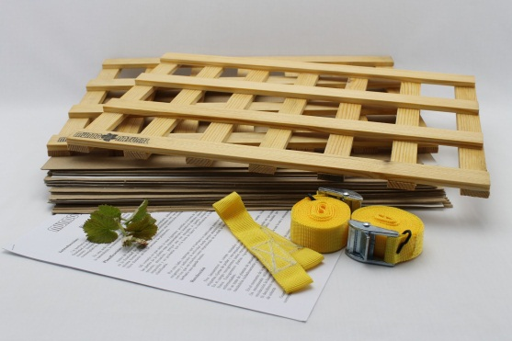

Una prensa botánica consta de dos rejillas rectangulares de madera entre las cuales se colocan las muestras de planta acomodadas adecuadamente entre hojas de periódico (para que el papel absorba la humedad de las plantas) y protegidas con cartón corrugado para ayudar a uniformizar la presion sobre los ejemplares colectados.

La medida de las rejillas debe ser de 45 cm de largo por 30 cm de ancho (preferentemente). Cada rejilla debe llevar cuatro listones de madera de 45 cm de largo y cuatro listones de 30 cm. La anchura y grosor de los ocho listones si es igual y para efectos prácticos se recomienda que sea de 2 a 2.5 cm de ancho y 1 a 1.5 cm de grosor. Las medidas mencionadas son para cada uno de los ocho listones de madera con los que se elabora cada rejilla.

**II. Objetivo.**

Que el alumno fabrique una prensa botánica y se familiarice con la recolección y tratamiento de plantas.

**III. Material.**

|  |  |
| --- | --- |
| - Cartón corrugado.  - Cinta de tela o mecate.  - Clavo de ½” (media pulgada).  - Lápiz.  - Listón de madera de pino (3 m).  - Martillo. | - Papel periódico.  - Pegamento blanco para madera.  - Regla.  - Serrote.  - Tijeras. |

**IV. Procedimiento.**

1. Recorte un rectángulo de cartón corrugado de 45 X 30 cm que servirá de base para la fabricación de las rejillas de madera.
2. Corte cuatro listones de madera de 45 cm y cuatro de 30 cm. Forme un marco con los listones, usando como base el cartón. Fije con los clavos. Asegúrese que los clavos no son demasiado grandes o demasiado pequeños.
3. Utilice pegamento blanco para madera para reforzar las uniones. Deje secar por al menos 12 horas.
4. Recorte tantos rectángulos de cartón (de 45 X 30 cm) como sean necesarios para las plantas que serán colectadas. Utilice papel periódico para secar las plantas.
5. Recorte cintas de tela o mecate para apretar la prensa.

**V. Uso de la prensa botánica.**

1. Colecte un espécimen del tamaño adecuado para el espacio en que se va a prensar y fijar (de 10 a 30 cm, aproximadamente). Corte el exceso de ramas y hojas, dejando solamente una porción suficiente para no apelmazar el material. No colecte hongos, frutos o partes suculentas de la planta, pues se pudrirán y dañarán el resto del material. Las semillas pequeñas se pueden colectar en bolsas de celofán que se agregarán a la colección final.
2. Coloque el material en medio del periódico y este último entre dos cartones. Alterne periódico con cartón hasta un máximo de 30 plantas por prensa. Amarre firmemente con las cintas o el mecate, hasta que el material quede bien sujetado y prensado.
3. Deje secar y prensar por siete días. Transcurrido ese tiempo, cambie el papel periódico, retire las plantas mal prensadas y ponga en prensa siete días más.

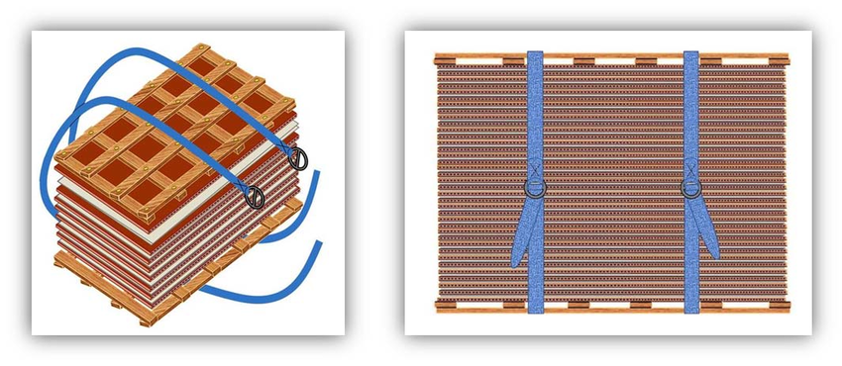**Práctica 2**

**La colección botánica**

|  |  |  |  |
| --- | --- | --- | --- |
| NOMBRE DEL ALUMNO | FECHA | FIRMA DEL PROFESOR | CALIFICACIÓN |
| OBSERVACIONES | | | |

**I. Introducción.**

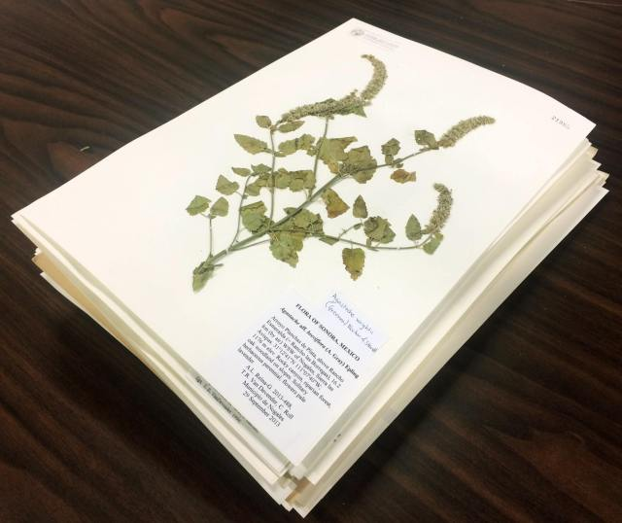Una colección botánica o herbario es un conjunto de plantas colectadas, prensadas, secadas y tratadas, generalmente con una temática específica (región, uso, morfología, etc.) y que se conservan en libros especiales para su estudio o difusión.

La elaboración de la colección requiere de una serie de pasos que permiten garantizar el adecuado mantenimiento del material. La mayoría de las colecciones botánicas se conservan en instituciones de investigación o jardines botánicos.

**II. Objetivo.**

Que el alumno se familiarice con la colecta y elaboración de una colección botánica, su manejo y finalidad.

**III. Material.**

|  |  |
| --- | --- |
| - Aguja  - Cartulina blanca.  - Hilo blanco. | - Papel Bond blanco.  - Tijeras. |

**IV. Procedimiento.**

1. Después del periodo de prensado, limpie las plantas de todo residuo de tierra o arena y colóquelas en cartulinas blancas de 45 X 30 cm. Fije la planta a la cartulina con costura blanca, tratando de que dichas costuras sean muy discretas. Procure utilizar los puntos de costura solo en las ramas más grandes. No utilice pegamento ni cinta adhesiva. Las bolsas de celofán con semillas u otros materiales se pueden engrapar en la parte superior, siempre que estas no ocasionen abultamientos que maltraten el material.
2. En lado inferior derecho coloque una etiqueta de papel Bond de 15 X 12 cm, blanca, con los datos que a continuación se solicitan:

|  |  |
| --- | --- |
| Colegio o Institución: |  |
| Nombre científico: |  |
| Nombre común o local: |  |
| Colector: |  |
| Determinador: |  |
| Lugar de colecta: |  |
| Fecha de colecta: |  |
| Usos: |  |

1. Asegúrese de la veracidad de los datos. Consulte diversas fuentes para determinar la planta.
2. Encuaderne todas las hojas en un solo documento y titule. Si se requiere, puede adicionar talco neutro para conservar mejor el material.



**Bibliografía y referencias electrónicas.**

*Ajuste de la Prensa Botánica para el Proceso de Secado.* [En línea]. En. Research Gate. [Fecha de consulta: 23 de agosto de 2017]. Disponible en: <https://www.researchgate.net/figure/272678035_> fig15_Figura-27-Ajuste-de-la-prensa-botanica-para-el-proceso-de-secado.

*Colección Botánica.* [En línea]. En: Herbario de la Universidad de Sonora, Departamento de Investigaciones Científicas y Tecnológicas (DICTUS), México. [Fecha de consulta: 23 de agosto de 2017]. Disponible en: http://herbario.uson.mx/?page_id=78.

*¿Cómo Hago una Prensa Botánica?* [En línea]. En: Yahoo: Respuestas. [Fecha de consulta: 23 de agosto de 2017]. Disponible en: <https://mx.answers.yahoo.com/question/index?qid=20080927080725AAw> ENnj.

*Prensa Botánica Profesional* [En línea]. En: Mundo Natural [Fecha de consulta: 23 de agosto de 2017]. Disponible en: http://mundonaturalhome.blogspot.mx/2013/04/prensa-botanica-profesional_11.html.

*The Fractal and Geometric Beauty of the Plants.* [En línea]. En: Kottke.org. [Fecha de consulta: 22 de agosto de 2017]. Disponible en: <http://kottke.org/16/07/the-fractal-and-geometric-beauty-of-plants>.